// SIMULATION SPATIALE PROCÉDURALE — SPÉCIFICATION

Space Travel & Transport
Simulateur de vol spatial procédural en Three.js — univers déterministe, navigation autonome et systèmes planétaires générés depuis une seule graine. Ce document décrit le simulateur tel qu’il fonctionne aujourd’hui (§01 à §14 — crédits, logistique des navettes en pousseur et bras de chargement désormais compris), puis les évolutions restant à spécifier (§15 à §19), clairement distinguées comme non encore implémentées.
Three.js r128 WebGL / GLSL Procédural 4 langues Fichier unique
DOCUMENT  Spécification | DATE  2026-09-13 | STATUT  v2.1

Sommaire

01 Vue d’ensemble 3
02 Univers procédural 4
03 Le vaisseau 7
04 Commandes de vol et inertie 9
05 Navigation — plan de vol 11
06 Systèmes planétaires 14
07 Génération des noms 17
08 Pause d’arrivée et relance automatique 18
09 Économie — crédits 20
10 Mise en scène et logistique des navettes 22
11 Interface (HUD) 25
12 Architecture technique 26
13 Limites connues et pistes d’évolution 28
14 Évolutions post-v1.0 29

— ÉVOLUTIONS SPÉCIFIÉES, NON ENCORE IMPLÉMENTÉES —
15 Mode Pause 34
16 Événements aléatoires et réparations 36
17 Barre de contrôle du HUD 38
18 Plan d’implémentation 39
19 Référence — tous les raccourcis clavier 42

01 Vue d’ensemble
« Voyage Spatial » est un simulateur de vol spatial procédural, livré sous la forme d’un unique fichier HTML autonome. Il fait décoller un vaisseau porte-conteneurs dans un univers généré à la volée — étoiles, nébuleuses et systèmes planétaires — et le fait naviguer de port spatial en port spatial le long d’une route calculée automatiquement.
Le principe directeur du projet est le déterminisme : tout, de la position de la première étoile jusqu’au nom du dernier port spatial, découle d’une seule graine (le « seed ») tirée au démarrage. Rejouer la même graine reproduit exactement le même univers.

Pile technique
- Three.js r128, chargé depuis un CDN (aucune étape de build, aucun bundler).
- Shaders GLSL personnalisés pour les étoiles, les nébuleuses, les planètes et les portiques de navigation.
- Aucune dépendance de rendu externe : les textures (bruit, lueurs) sont générées par le code lui-même, au démarrage.
- HUD et panneaux en HTML/CSS superposés au canevas WebGL.
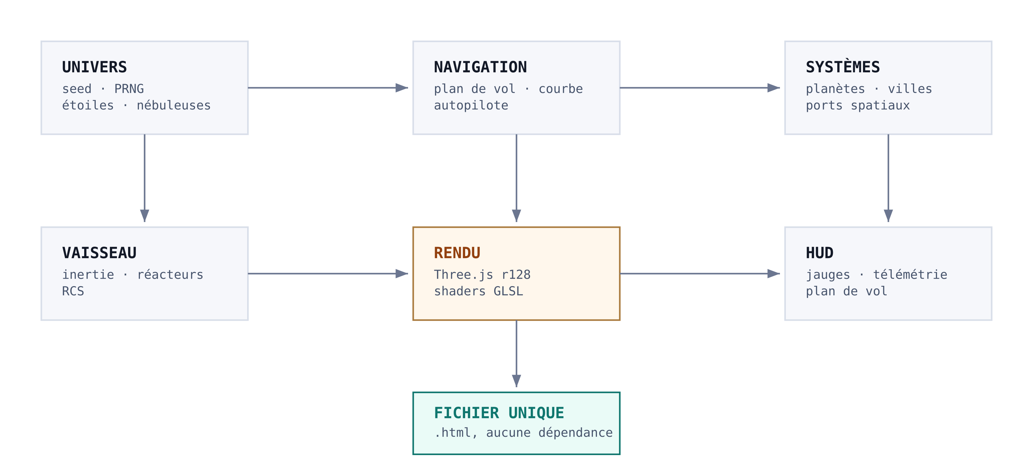
Figure 1 — vue d’ensemble des grands modules du simulateur

Boucle de jeu en un coup d’œil
Au démarrage : une graine est tirée, un premier itinéraire de 12 étapes est calculé, puis la simulation démarre en pilotage automatique. Le vaisseau suit la route jusqu’à son terme, marque une pause d’arrivée (§08), puis enchaîne automatiquement sur un nouvel itinéraire — indéfiniment.

02 Univers procédural

2.1 — Graine et génération déterministe
Toute la génération repose sur deux fonctions combinées : xmur3 (hachage d’une chaîne en 32 bits) fournit la graine d’un générateur mulberry32 (PRNG rapide à état unique). Chaque élément de l’univers — une étoile, une nébuleuse, un système planétaire — est identifié par une clé textuelle unique (le seed global suivi de ses coordonnées de cellule), qui produit un flux aléatoire propre à cet élément.
Conséquence directe : interroger deux fois la même cellule renvoie toujours le même contenu, sans qu’il soit nécessaire de le stocker. C’est ce qui permet un univers de taille non bornée tout en gardant une empreinte mémoire constante (cf. §10, fenêtres de construction).

2.2 — Modèle astrophysique des étoiles
Chaque étoile n’est pas tirée dans une liste de types arbitraires : elle est engendrée par un modèle qui respecte les grandes lois de l’astrophysique stellaire, de la classe spectrale jusqu’à la couleur perçue.
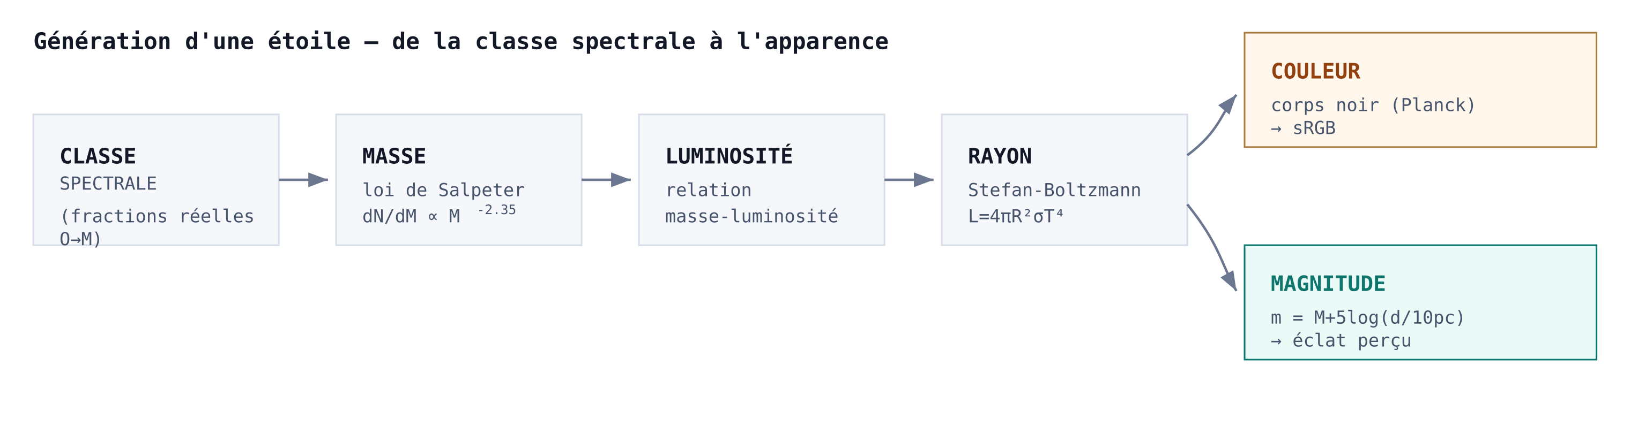
Figure 2 — pipeline de génération d’une étoile

Classes spectrales et fonction de masse
La classe spectrale (O, B, A, F, G, K, M) est tirée selon les fractions réellement observées dans le voisinage solaire — les naines rouges M dominent très largement.
Classe | Fraction | Masse (M☉) | Température (K)
M | 76,45 % | 0,08 – 0,45 | 2 400 – 3 700
K | 12,10 % | 0,45 – 0,80 | 3 700 – 5 200
G | 7,60 % | 0,80 – 1,04 | 5 200 – 6 000
F | 3,00 % | 1,04 – 1,40 | 6 000 – 7 500
A | 0,60 % | 1,40 – 2,10 | 7 500 – 10 000
B | 0,13 % | 2,10 – 16,0 | 10 000 – 30 000
O | 0,003 % | 16,0 – 60,0 | 30 000 – 45 000

À l’intérieur du domaine de masse de sa classe, chaque étoile est échantillonnée selon la fonction de masse initiale de Salpeter (dN/dM ∝ M⁻²·³⁵), par transformation inverse — pas un tirage uniforme, qui surreprésenterait les étoiles massives.

Luminosité, rayon et couleur
- Luminosité : relation masse-luminosité par domaines (L ∝ M²·³, M⁴ ou M³·⁵ selon la plage de masse).
- Rayon : loi de Stefan-Boltzmann (L = 4πR²σT⁴), donc R/R☉ = √L · (T☉/T)².
- Couleur : véritable couleur de corps noir, par l’approximation analytique du lieu planckien (CIE) convertie en sRGB — jamais une teinte choisie à la main.
- Classes de luminosité (Yerkes V/IV/III/I/D) : les géantes se dilatent et refroidissent, les naines blanches restent chaudes mais minuscules.

Éclat perçu et rendu
L’éclat d’une étoile depuis le vaisseau suit la loi en carré inverse via le module de distance (m = M_bol + 5·log₁₀(d/10 pc)), restituée en échelle de magnitudes plutôt qu’en flux brut. Le disque visible applique un assombrissement centre-bord (approximation d’Eddington) et une légère granulation convective animée.
Le modèle a été validé contre des étoiles réelles avant livraison : pour le Soleil (T = 5 772 K), la luminosité et le rayon calculés retombent tous deux à 1,00 R☉/L☉ ; pour Sirius A, la luminosité calculée (25,4 L☉) et la magnitude apparente à sa distance réelle sont cohérentes avec les valeurs observées.

2.3 — Nébuleuses
Les nébuleuses sont rendues comme des amas de 55 à 115 « bouffées » de gaz instanciées (des quads billboardés), et non comme un unique volume raymarché — approche reprise et adaptée d’un shader de référence (nebula.vert / nebula.frag). Chaque bouffée échantillonne un champ de bruit fBm pré-calculé dans une texture (4 canaux décorrélés), ce qui ramène le coût par fragment d’une quarantaine d’itérations à une seule lecture de texture.
- Atténuation radiale au carré (bords vaporeux plutôt que tranchés).
- Dégradé cœur → bord par mélange de deux couleurs, avec variation par bouffée.
- Alpha pré-multiplié, mélange additif personnalisé.
- 9 types (émission, obscure, planétaire, rémanent de supernova, pouponnière stellaire, réflexion, nuage moléculaire…).
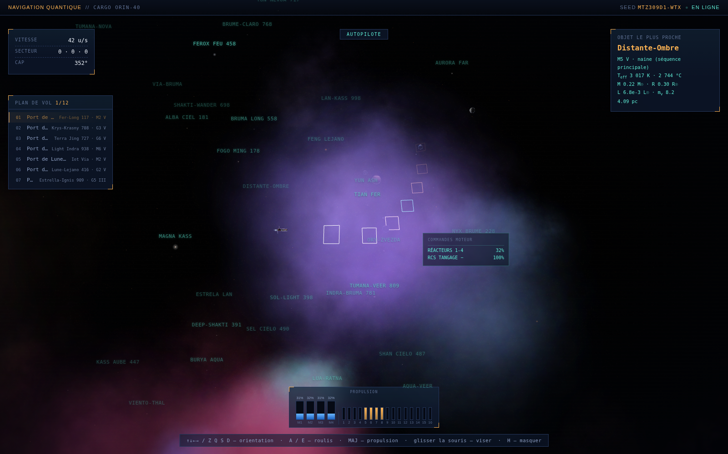
Figure 3 — champ de nébuleuses et étoiles nommées, en vol

2.4 — Fond d’étoiles décoratives
Indépendamment des étoiles nommées, six couches de points (jusqu’à plus de 220 000 étoiles) habillent l’arrière-plan à luminosité volontairement faible. Elles sont rattachées à un groupe qui suit la position du vaisseau à chaque image, pour que le fond reste dense où que la route mène — un vol de plusieurs milliers d’unités ne le laisse jamais derrière.

03 Le vaisseau
Le vaisseau est un porte-conteneurs spatial low-poly, construit entièrement en géométries primitives Three.js (aucun modèle 3D importé). Sa silhouette reprend les codes du genre : un bloc propulsif arrière massif portant la passerelle, relié par une épine dorsale à une longue nacelle cargo à claire-voie.
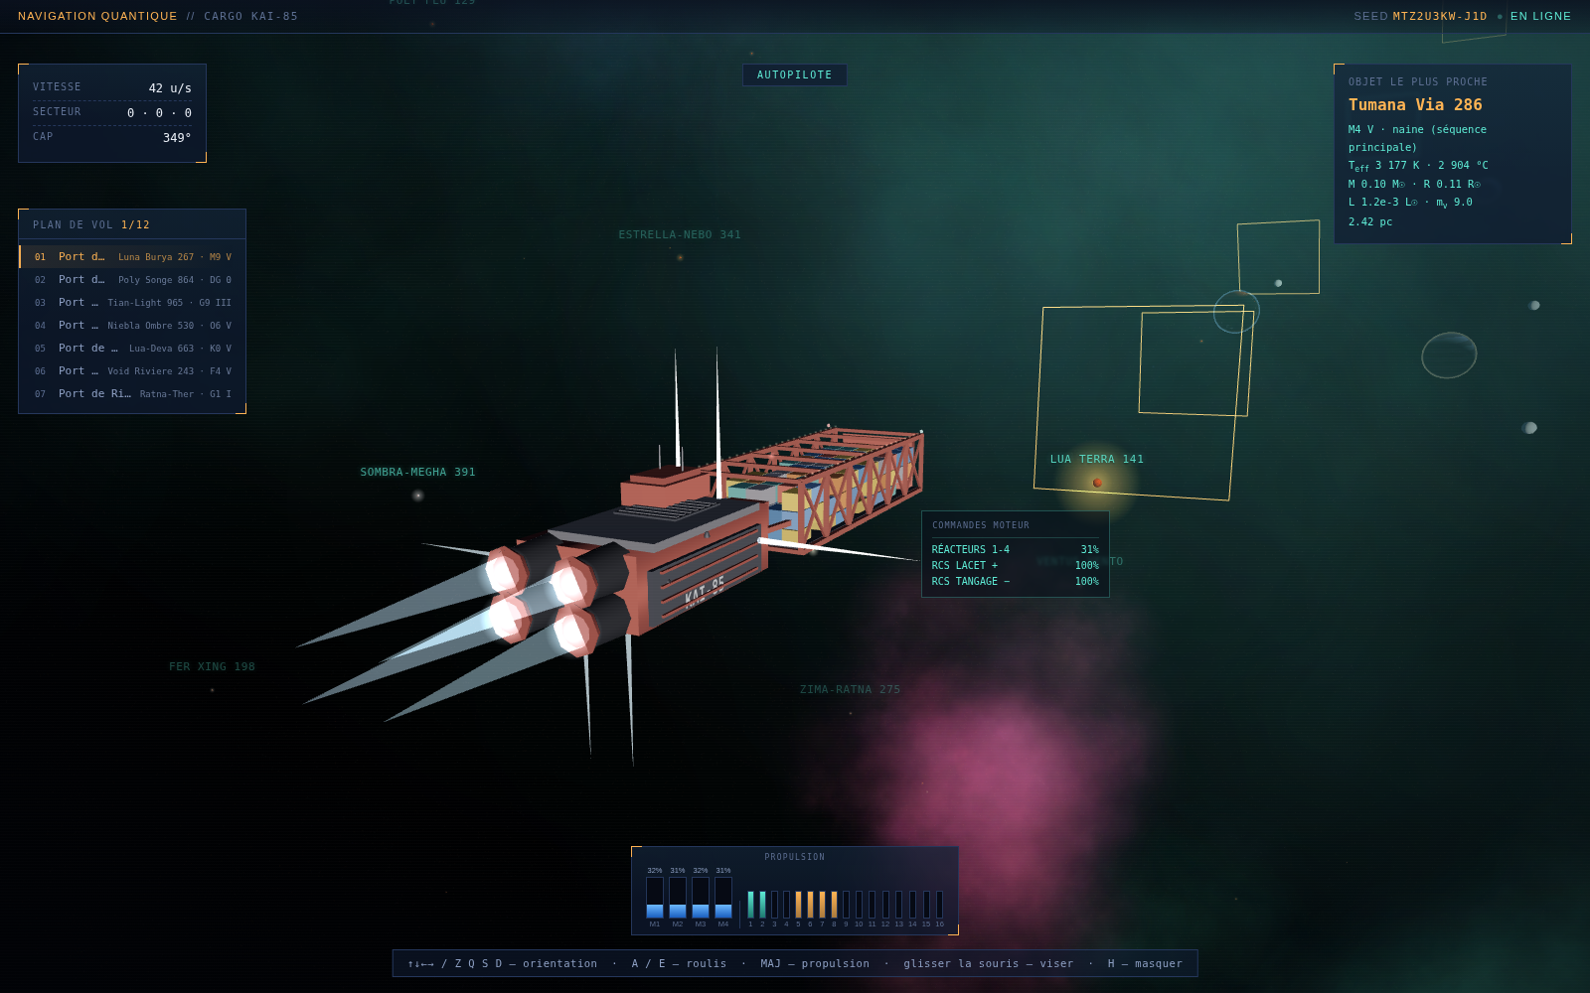
Figure 4 — le porte-conteneurs, propulseurs principaux et RCS actifs

3.1 — Nacelle cargo
- 4 longerons d’angle, 7 cadres transversaux, croix de Saint-André pour la rigidité du treillis.
- Jusqu’à 165 emplacements de conteneurs (5 colonnes × 3 niveaux × 11 travées), 16 % vacants — une cale n’est jamais pleine.
- 8 couleurs de conteneurs tirées du seed, rendues en un seul InstancedMesh.
- Immatriculation générée (ex. « TALA-46 ») peinte sur les deux flancs et reprise dans le HUD.

3.2 — Réacteurs principaux
Quatre réacteurs en grappe 2×2, à l’arrière du bloc propulsif. Leur couleur est bleue franche (cœur et panache), et leur scintillement est volontairement faible — environ ±2 %, à basse fréquence — pour qu’un moteur de croisière paraisse stable plutôt que clignotant. Le panache s’allonge et s’intensifie en propulsion (facteur borné, pour ne pas traverser la caméra).

3.3 — Propulseurs auxiliaires (RCS)
16 tuyères d’attitude sont réparties sur la coque, groupées par le couple qu’elles produisent : 4 pour le lacet, 8 pour le tangage, 4 pour le roulis. En vol spatial, tourner suppose un couple — elles s’allument donc par paires opposées, jamais seules.
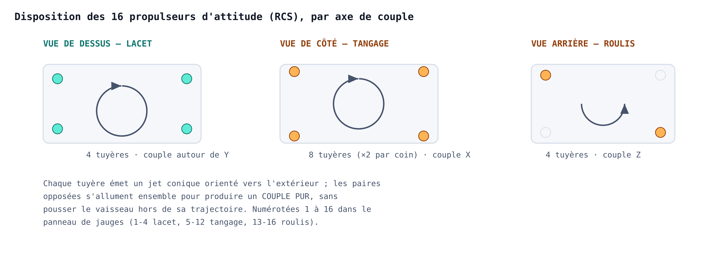
Figure 5 — disposition des 16 propulseurs RCS, par axe
Chaque tuyère est numérotée (1 à 16, dans l’ordre lacet → tangage → roulis) et sa puissance est lisible individuellement dans le panneau de jauges (§11). L’allumage est vif (~45 ms) et l’extinction plus lente (~170 ms) — cette asymétrie donne l’impression d’un gaz qui se dissipe plutôt que d’un interrupteur. La trainée de chaque tuyère est un cône orienté selon l’axe d’éjection réel (et non un sprite, qui resterait face caméra).

3.4 — Habillage de la coque
Les quatre matériaux réutilisés dans tout le vaisseau (coque, pont, panneaux sombres, cadres) portent une texture procédurale générée par canvas — grille de panneaux à teinte légèrement désaccordée, joints marqués, greebles épars (capots, ouïes), bandes de danger jaune/noir ponctuelles. Inspirée de vaisseaux cargo façon Homeworld, sans dépendance à une image externe : cohérent avec le reste du fichier, qui génère déjà ses textures d’anneaux et de planètes de la même manière. Une texture par matériau suffit à habiller l’ensemble de la silhouette ; les navettes ont leur propre texture, générée une seule fois au chargement plutôt qu’à chaque largage (cf. §10.2).

04 Commandes de vol et inertie
Le vaisseau ne tourne jamais instantanément : les commandes (clavier, souris ou autopilote) appliquent un COUPLE, qui fait évoluer une vitesse angulaire, laquelle intègre l’orientation. Un cargo de plusieurs centaines de tonnes met plusieurs secondes à établir puis à annuler sa rotation — c’est ce délai qui donne la sensation de masse.
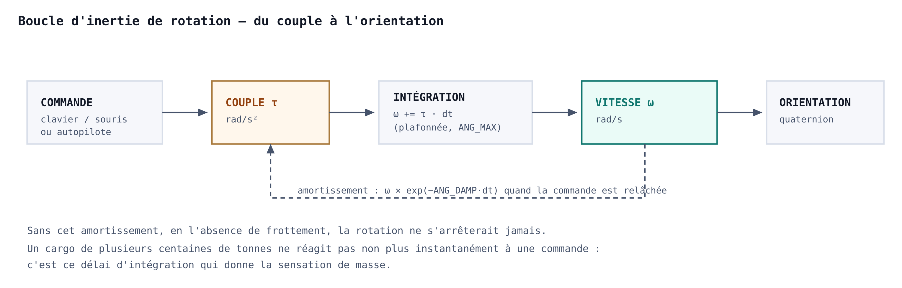
Figure 6 — boucle d’inertie de rotation
En l’absence de commande sur un axe, la vitesse angulaire s’éteint par un amortissement exponentiel (représentant les tuyères de stabilisation) — sans lui, le vaisseau tournerait indéfiniment une fois lancé.

Constantes de vol
Grandeur | Tangage | Lacet | Roulis
Couple (rad/s²) | 0,30 | 0,26 | 0,42
Vitesse angulaire max (rad/s) | 0,42 | 0,38 | 0,72
Mesures caractéristiques : environ 1,45 s pour établir la vitesse de rotation maximale, 4,87 s pour un virage de 90°, et 5,37 s pour annuler la rotation après relâchement des commandes.

Commandes
Entrée | Effet
Flèches / Z Q S D | Tangage et lacet manuels
E / R | Roulis manuel
Glisser la souris | Visée fine (yaw/pitch)
Maj / Espace | Propulsion (boost ×3,1)
Ctrl + glisser | Regard libre — appui court seul : recentrage
F3 | Mode de caméra suivant (poursuite → plan-séquence → plans lointains)
H | Afficher / masquer l’aide
Correctif : l’aide affichée indiquait par erreur « A / E » pour le roulis, alors que le code utilise déjà E et R — écart entre le texte et le comportement réel, corrigé dans les quatre langues. Le changement de mode caméra, auparavant déclenché par un double ou triple appui rapproché sur Ctrl (mécanisme de comptage retiré depuis), se fait désormais par une simple pression sur F3.

05 Navigation — plan de vol

5.1 — Génération de la route
Un itinéraire de 12 étapes est calculé en une fois, avant le premier rendu. L’algorithme cherche, de proche en proche, la meilleure étoile suivante dans un cône orienté vers l’avant (alignement ≥ 0,35 avec le cap courant, repli progressif si aucune étoile ne convient), à une distance de saut plausible (700 à 1 500 unités). Le score privilégie un bon alignement, une distance proche du milieu de la plage, et un astre brillant — un repère sûr.
La route ainsi calculée est entièrement déterministe : rejouer la même graine produit exactement le même itinéraire.

5.2 — Courbe de vol
Les étapes sont reliées par une spline de Catmull-Rom en paramétrage centripète, et non par une B-spline : une B-spline ne passe pas par ses points de contrôle, or la route doit effectivement atteindre chaque port spatial. Le paramétrage centripète évite les boucles et dépassements caractéristiques du Catmull-Rom uniforme dans les virages serrés.

5.3 — Portiques de navigation
Des portiques rectangulaires en fil de fer, espacés le long de la courbe (environ tous les 320 unités) et rétrécissant légèrement vers l’étape suivante, matérialisent visuellement le couloir de vol. Leur luminosité est recalculée par un shader à chaque image, à partir de la position et du cap du vaisseau : un portique proche est vif, il s’estompe vers l’amont et s’éteint une fois dépassé.

5.4 — Autopilote : suivi de courbe par champ de vecteurs
Pour que le vaisseau reste centré dans les portiques, l’autopilote ne vise pas l’étape en ligne droite (ce qui couperait les virages) et n’utilise pas non plus une poursuite pure simple (instable ici : la distance de visée est courte face au rayon de virage du vaisseau, environ 110 unités).
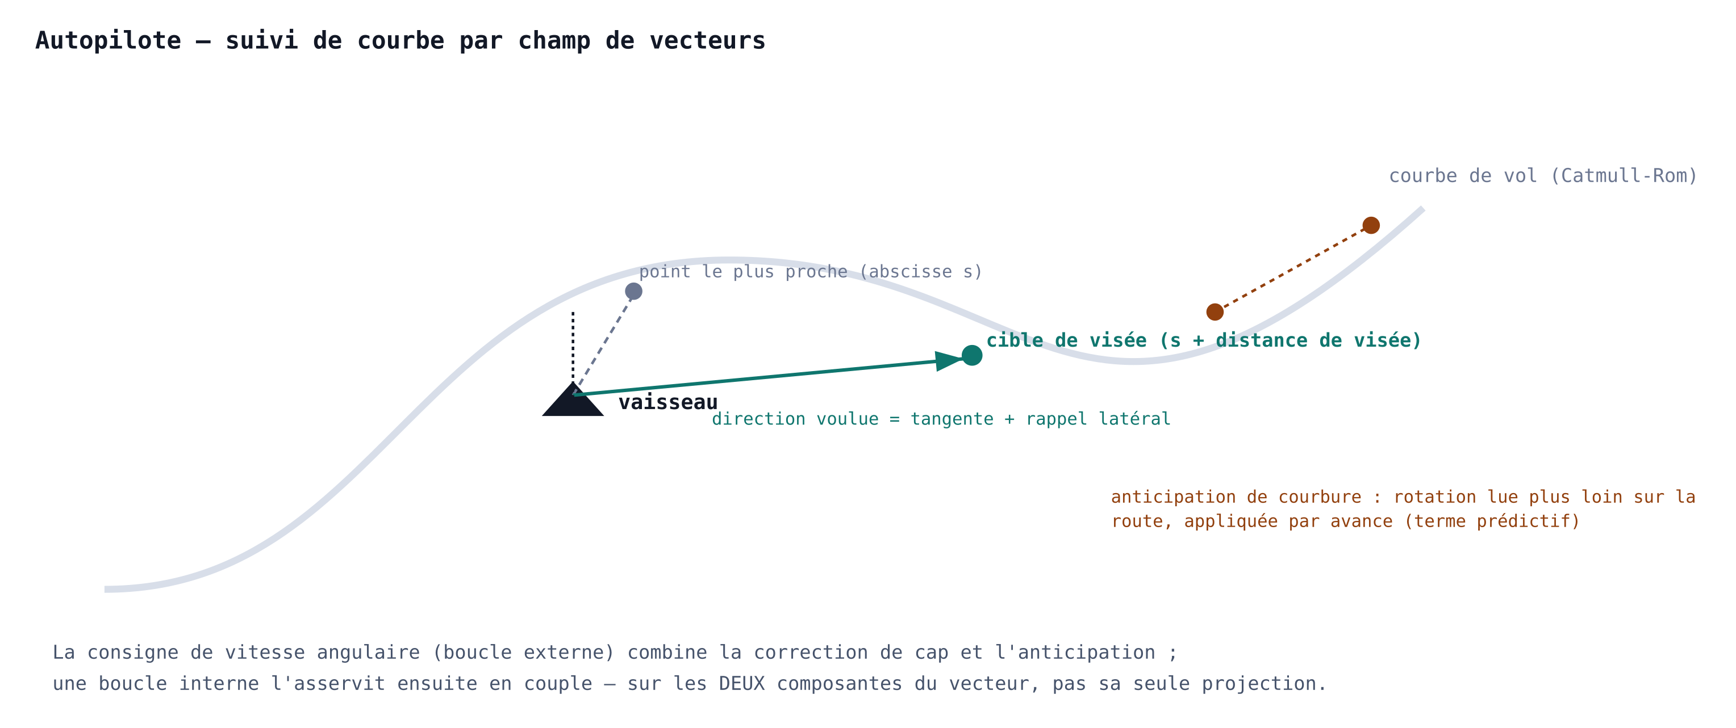
Figure 7 — suivi de courbe par champ de vecteurs, avec anticipation de courbure
La direction voulue combine la tangente à la courbe et un rappel latéral vers elle ; une anticipation de courbure lit la route un peu plus loin pour établir la rotation nécessaire avant le virage. Un asservissement en cascade convertit cette consigne de vitesse angulaire en couple — en pilotant les DEUX composantes du vecteur, pas sa seule projection sur l’axe de correction courant, faute de quoi la composante perpendiculaire diverge librement et le vaisseau part en rotation saturée.
Résultat mesuré : un écart latéral maximal de l’ordre de 12 unités pour des portiques de 34 unités de demi-côté (soit 65 % de marge), stable de 42 à 130 unités/seconde.

5.5 — Panneau de plan de vol
Le panneau de gauche liste les étapes en fenêtre glissante : les étapes franchies sont barrées, la destination affichée est le PORT SPATIAL réellement ciblé (le nom de l’étoile passe en sous-titre), et la prochaine étape clignote en ambre.
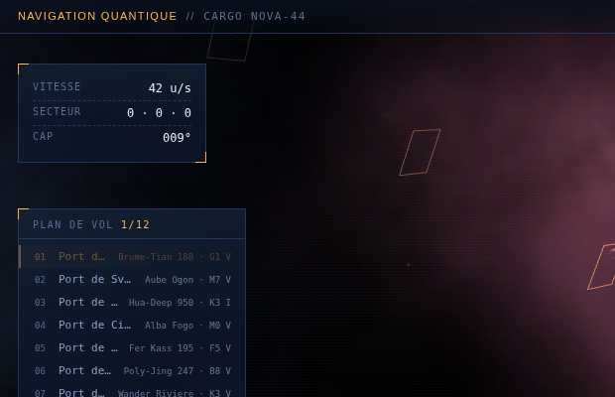
Figure 8 — panneau de plan de vol
Correctif : le panneau ne faisait que 230 px de large, avec numéro/nom/désignation stellaire sur une seule ligne — largement insuffisant face aux noms de ports générés, d’où des troncatures fréquentes (mesuré : à peine une centaine de pixels réellement disponibles pour le nom une fois la marge, le numéro et le sous-titre déduits). Deux ajustements combinés : élargissement modéré à 300 px, et passage à un gabarit deux lignes par étape (nom en pleine largeur, désignation stellaire en dessous, atténuée). La troncature reste en filet de sécurité pour les rares noms encore trop longs.

06 Systèmes planétaires
Chaque étoile de l’itinéraire porte un système de 2 à 3 planètes, généré au moment du calcul de la route. La cible réelle du vaisseau n’est donc plus l’étoile elle-même : c’est le port spatial d’une planète habitable, exactement une par système.

6.1 — Génération d’un système
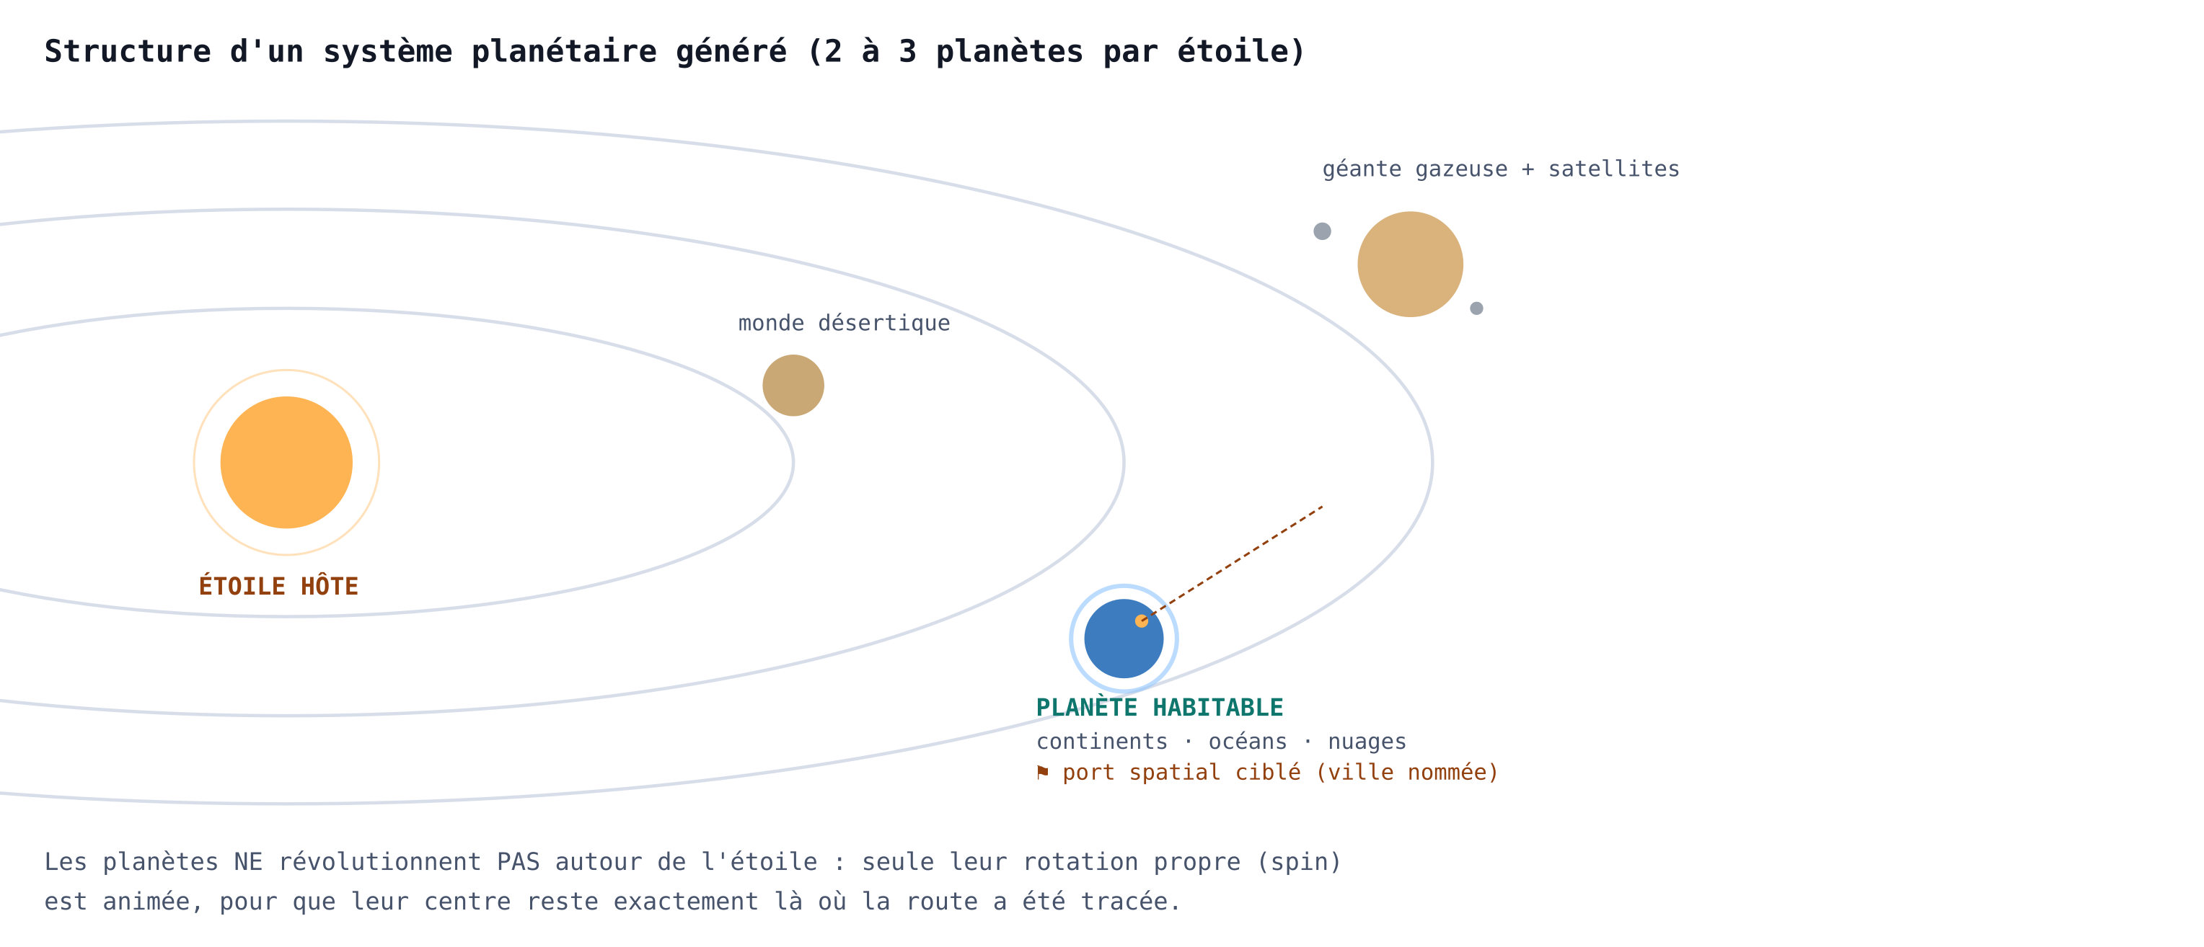
Figure 9 — structure d’un système planétaire généré
Type de monde | Océans | Atmosphère | Habitable
Océanique | dominant (~62 %) | oui | oui
Continental | partiel (~32 %) | oui | oui
Désertique | quasi nul | oui | non
Glacé | gelé | oui | non
Volcanique | aucun | non | non
Géante gazeuse | sans objet | oui | non

Important : les planètes NE révolutionnent PAS autour de leur étoile — seule leur rotation propre (le spin) est animée. Leur centre doit rester exactement là où la courbe de vol a été tracée ; les faire orbiter aurait éloigné la cible du point que la route atteint réellement.

6.2 — Rendu de surface
Chaque planète est rendue par un unique shader (un seul passage, un seul appel de dessin) combinant :
- continents et océans, par bruit fBm échantillonné en espace objet (le motif reste collé à la surface pendant la rotation) ;
- calottes polaires et relief simulé (la hauteur de bruit module l’ombrage) ;
- éclairage jour/nuit calculé en espace monde, correct quelle que soit la rotation ;
- lumières de villes côté nuit, sur les terres uniquement ;
- nuages animés par dérive du bruit dans le temps — sans second maillage.
Une atmosphère (liseré de Fresnel sur une seconde sphère, mélange additif) habille les mondes non volcaniques. Des satellites simples orbitent certaines planètes.
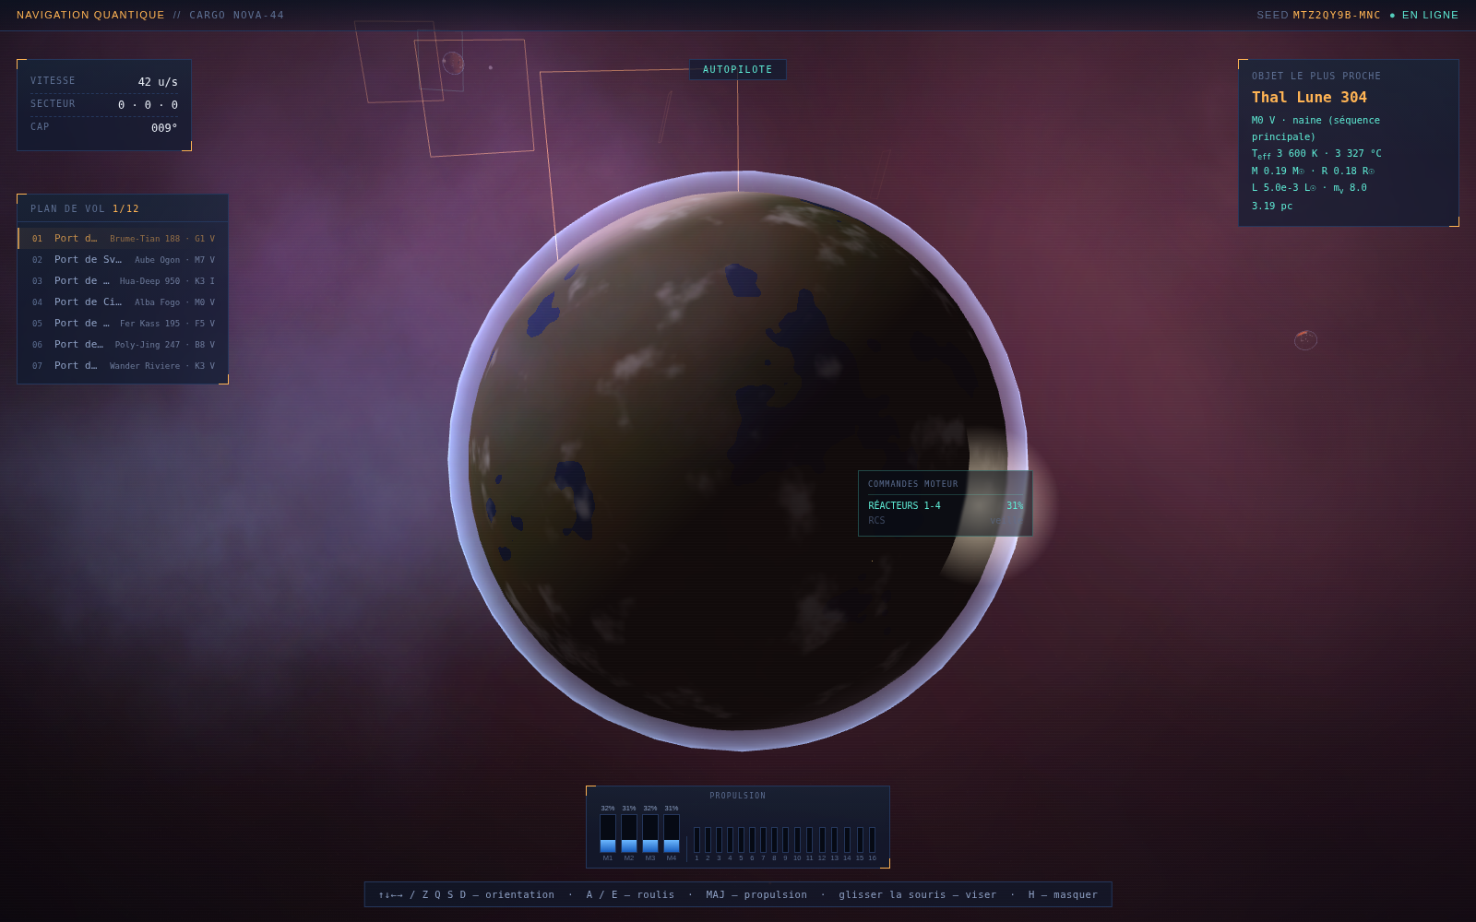
Figure 10 — planète habitable, continents et atmosphère

6.3 — Villes et ports spatiaux
Sur la planète habitable, un nom de ville et un port spatial (« Port de <ville> ») sont générés (§07) à des coordonnées de surface fixes. C’est ce point — et non plus le centre de l’étoile — que la courbe de vol rejoint réellement ; le panneau « objet le plus proche » (§09) l’identifie explicitement à l’approche.

6.4 — Coût et fenêtre de construction
Un rendu temps réel par planète a un coût non négligeable. Seuls les systèmes de l’étape EN COURS et de la SUIVANTE existent réellement en scène (construction et démontage à la volée à mesure que la route avance) — au plus 2 systèmes, donc 4 à 6 planètes avec shader actif simultanément, ce qui reste largement dans le budget d’une scène déjà chargée en nébuleuses et en étoiles.

07 Génération des noms
Un même générateur produit les noms d’étoiles, de nébuleuses et de villes : il mélange deux racines tirées de deux langues différentes parmi neuf (grec, latin, hindi, chinois, français, anglais, russe, espagnol, portugais), jointes par un espace ou un trait d’union, avec un éventuel suffixe numérique de catalogue.
- Exemples de noms d’étoiles : « Volna-Riviere », « Krys-Shanti 266 », « Aster Luna 621 ».
- Exemples de ports spatiaux : « Port de Bruma Krys 266 », « Port de Ciel-Viento ».
Le mélange systématique de deux langues (jamais une racine isolée) garantit que les noms ne se répètent quasiment jamais tout en gardant une consonance cohérente à l’oreille.

08 Pause d’arrivée et relance automatique
À l’arrivée sur la dernière étape d’un itinéraire, le vaisseau ne s’arrête pas net : il entre dans un état ARRIVAL_PAUSE.
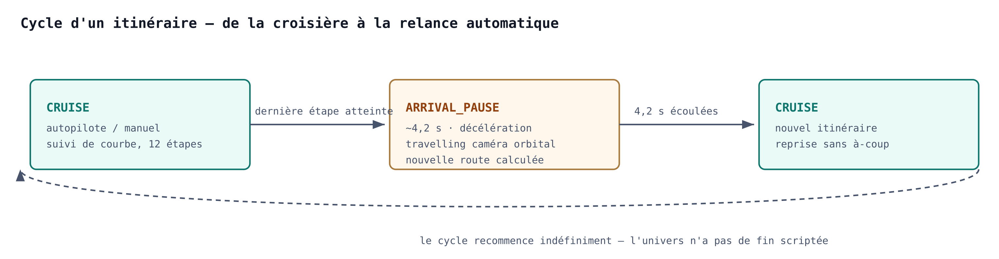
Figure 11 — cycle croisière / pause d’arrivée / nouvelle croisière
- Les gaz sont coupés : la vitesse de consigne retombe à zéro, le vaisseau décélère naturellement.
- Aucune commande (clavier, souris, autopilote) n’agit sur l’attitude pendant la pause.
- La caméra quitte la poursuite pour un travelling circulaire lent autour de la coque (rayon et hauteur qui respirent légèrement), pendant environ 4,2 secondes.
- Un nouvel itinéraire de 12 étapes — et ses systèmes planétaires — est calculé dès l’entrée en pause, depuis la position et le cap actuels du vaisseau, pour un raccord sans à-coup.
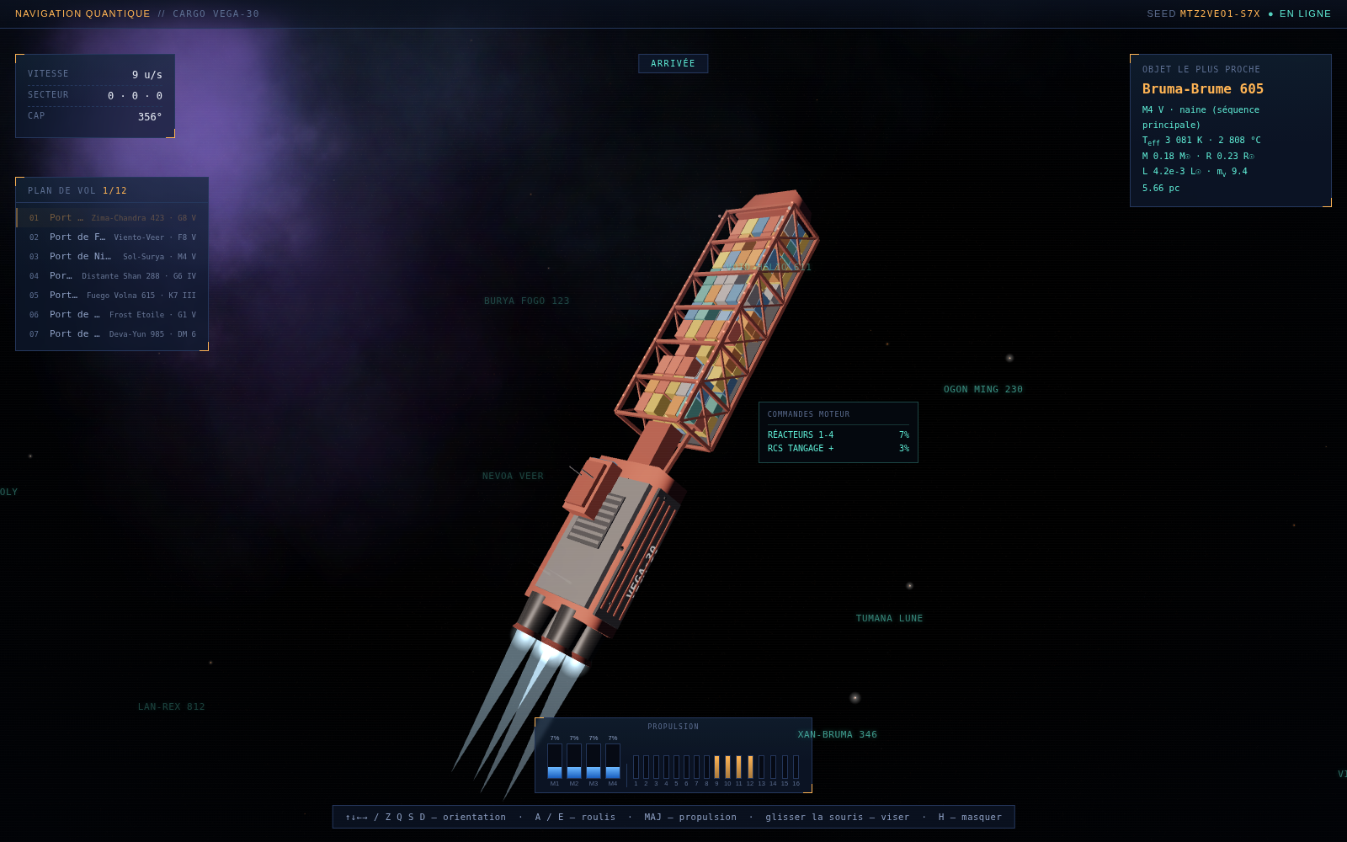
Figure 12 — travelling caméra pendant la pause d’arrivée
Passé ce délai, la caméra reprend sa poursuite normale et le pilotage automatique s’engage sur le nouvel itinéraire. Le cycle recommence indéfiniment : l’univers n’a pas de fin scriptée.

09 Économie — crédits
Chaque escale rapporte des crédits. C’est la seule mécanique de progression du jeu à ce stade : le solde persiste sur toute la session, y compris à travers les changements d’itinéraire.
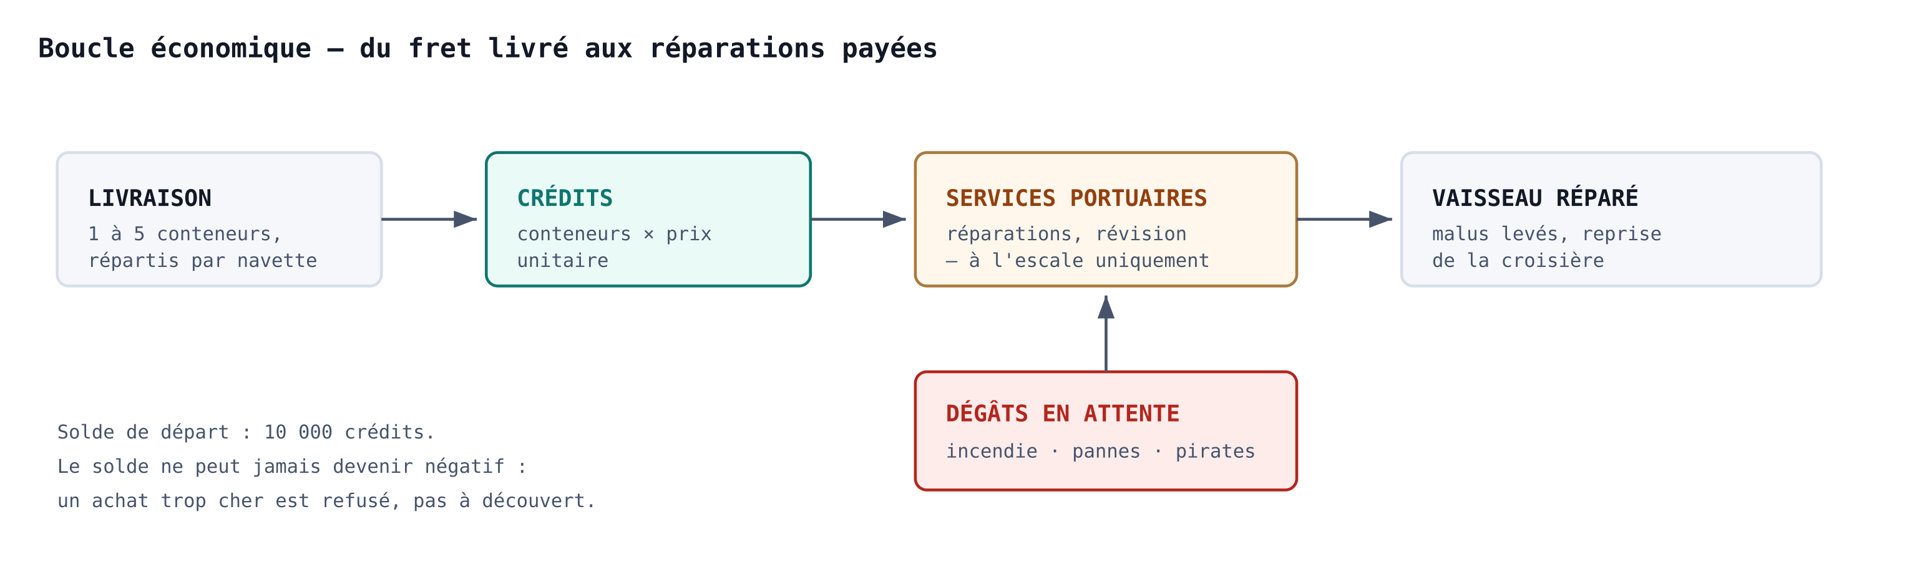
Figure 13 — boucle économique : du fret livré aux crédits versés

09.1 — Gain à la livraison
- Un nombre total de conteneurs (1 à 5) est tiré au déclenchement de la manœuvre d’arrivée, puis RÉPARTI entre les navettes réellement larguées.
- Point de cohérence vérifié : le dialogue radio annonce un nombre de conteneurs par navette, et ce nombre correspond EXACTEMENT à ce qui est ensuite crédité — les deux s’appuient sur la même répartition, jamais deux tirages indépendants. Vérifié sans écart sur 40 livraisons simulées.
- Barème : conteneurs × prix unitaire, ce dernier tiré entre 180 et 420 crédits.
- Le gain est crédité quand le DERNIER conteneur est livré — pas au largage, et pas au retour de la navette (§10.4).

09.2 — Affichage et solde
Le solde s’affiche dans la barre supérieure, immédiatement à gauche de SEED, avec séparateur de milliers propre à chaque langue et libellé traduit. Un bref flash ambre signale chaque gain.
Solde de départ : 10 000 crédits. Il ne peut jamais devenir négatif — cette contrainte n’a pas encore d’usage réel (aucune dépense n’existe à ce stade, cf. §16.4 pour les réparations à venir), mais la règle est déjà en place dans `addCredits()`.
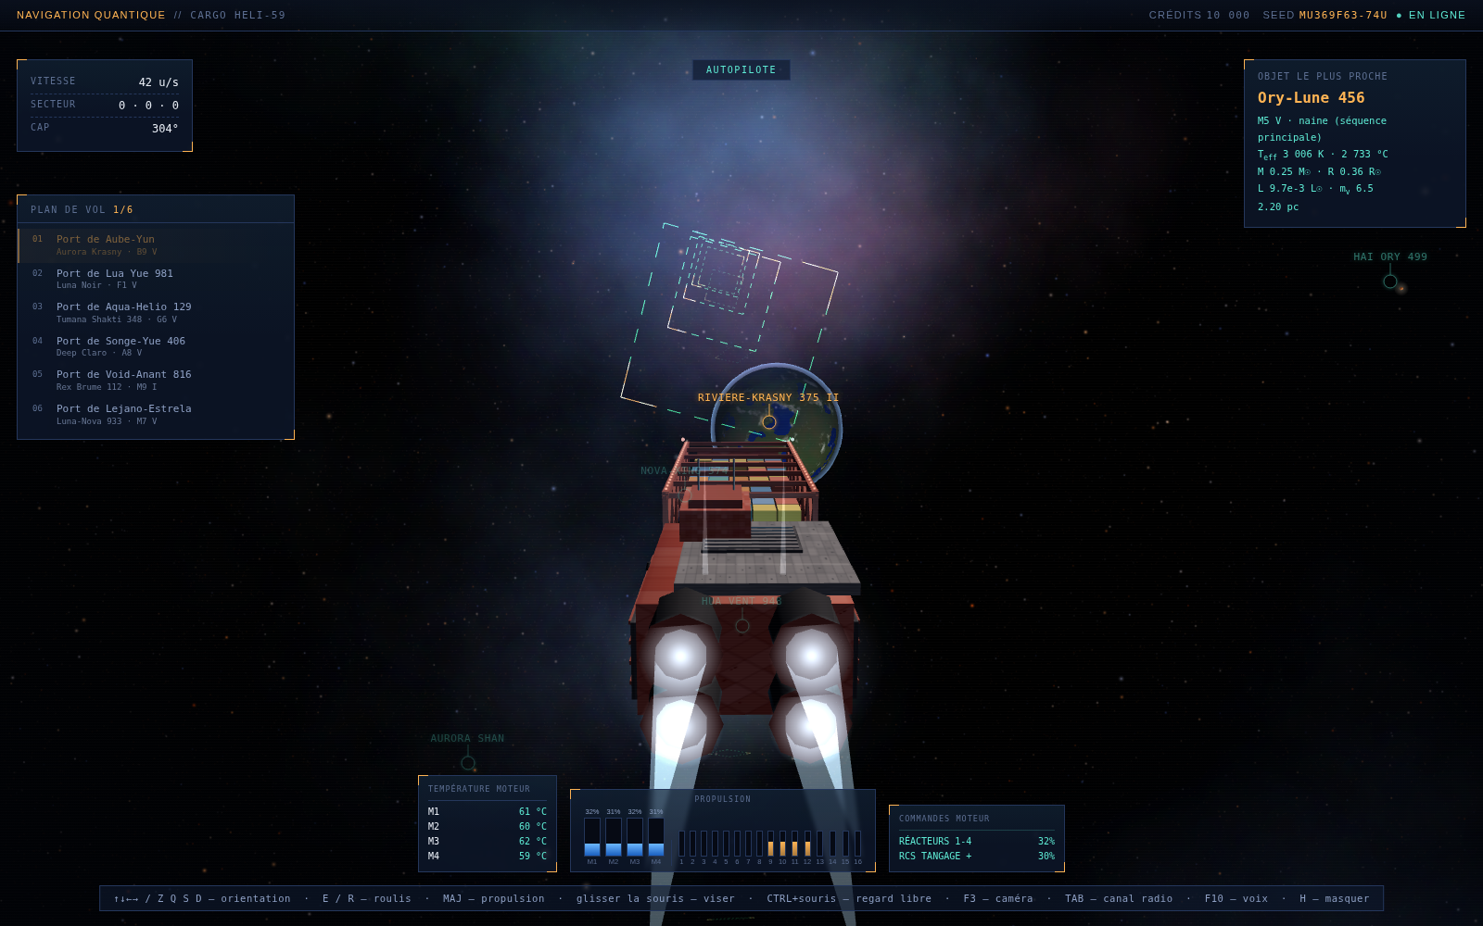
Figure 14 — solde de crédits affiché, plan de vol élargi

10 Mise en scène et logistique des navettes
Chaque largage de conteneurs est maintenant une petite séquence complète : chargement par un bras articulé, départ réel depuis un dock physique sous le vaisseau, mise en scène caméra tirée au hasard, livraison, puis retour de la navette — le cargo ne reprend sa route qu’une fois toutes les navettes rentrées.
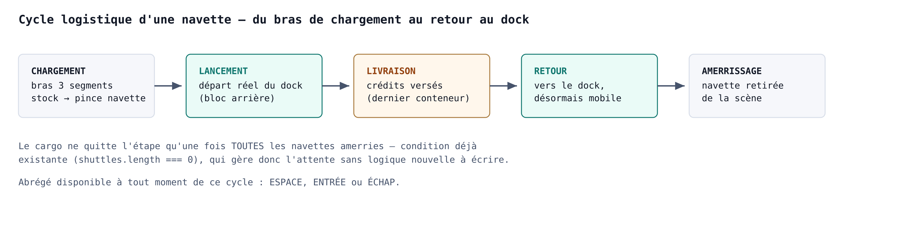
Figure 15 — cycle complet, du chargement au retour au dock

10.1 — Le dock
Une baie éclairée en bleu, en saillie sous le BLOC ARRIÈRE (propulseurs) — pas sous la nacelle cargo, où elle se serait retrouvée occultée par le volume des conteneurs (constat fait en cours de développement et corrigé). Puits, cadre métallique, surface émissive et double halo additif ; un point light à courte portée illumine réellement la coque alentour, avec une respiration douce plutôt qu’un clignotement.
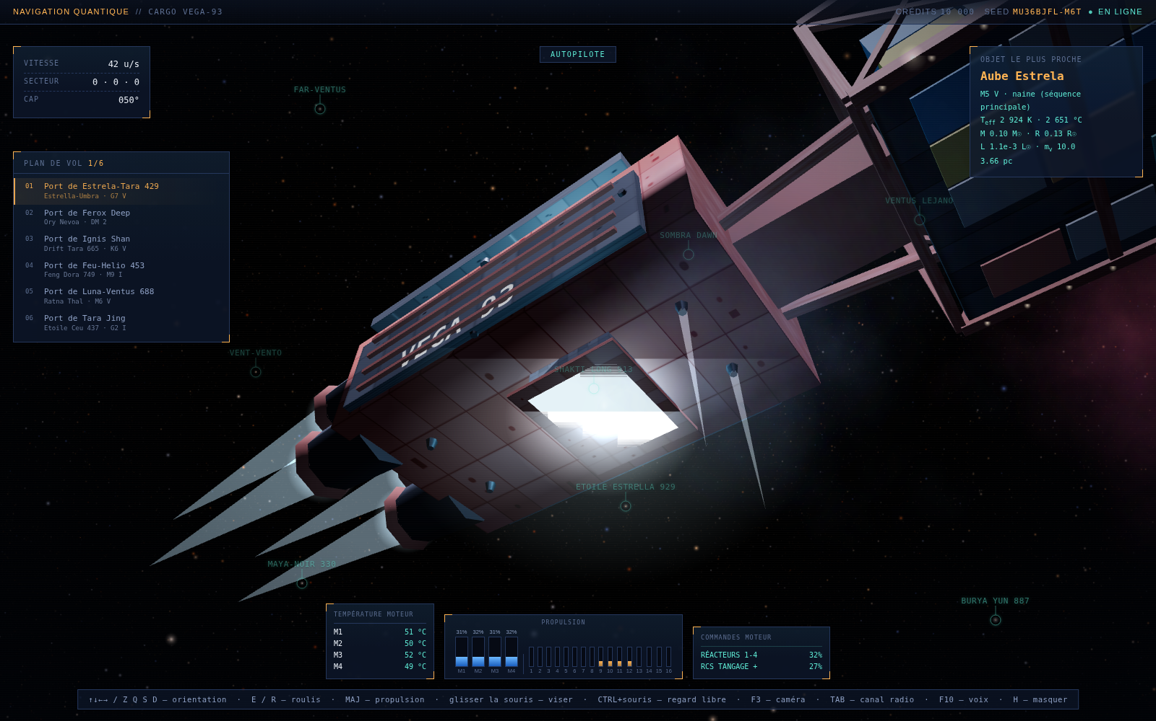
Figure 16 — dock sous le bloc arrière, coque texturée

10.2 — Silhouette « pousseur » et bras de chargement
La navette a été repensée sur le modèle d’un remorqueur orbital plutôt que d’un simple bloc porteur : une nacelle arrière avec un unique moteur principal (fini la grappe de réacteurs), un système RCS (quatre tuyères), une épine dorsale, et le conteneur attaché à l’AVANT plutôt qu’au centre. Signaux lumineux de navigation : rouge bâbord / vert tribord sur la nacelle, strobe blanc à l’arrière, chacun sur son propre cycle.
Le conteneur n’est plus présent à la construction : un bras à trois segments (épaule à deux axes, coude, poignet) va le chercher dans un point de stockage voisin du dock et vient le déposer sur la pince avant de la navette, avant le lancement. Animation par poses-clés (repos → saisie → transfert → dépose → retour au repos) plutôt qu’une cinématique inverse complète — largement suffisant pour un geste bref observé en gros plan.
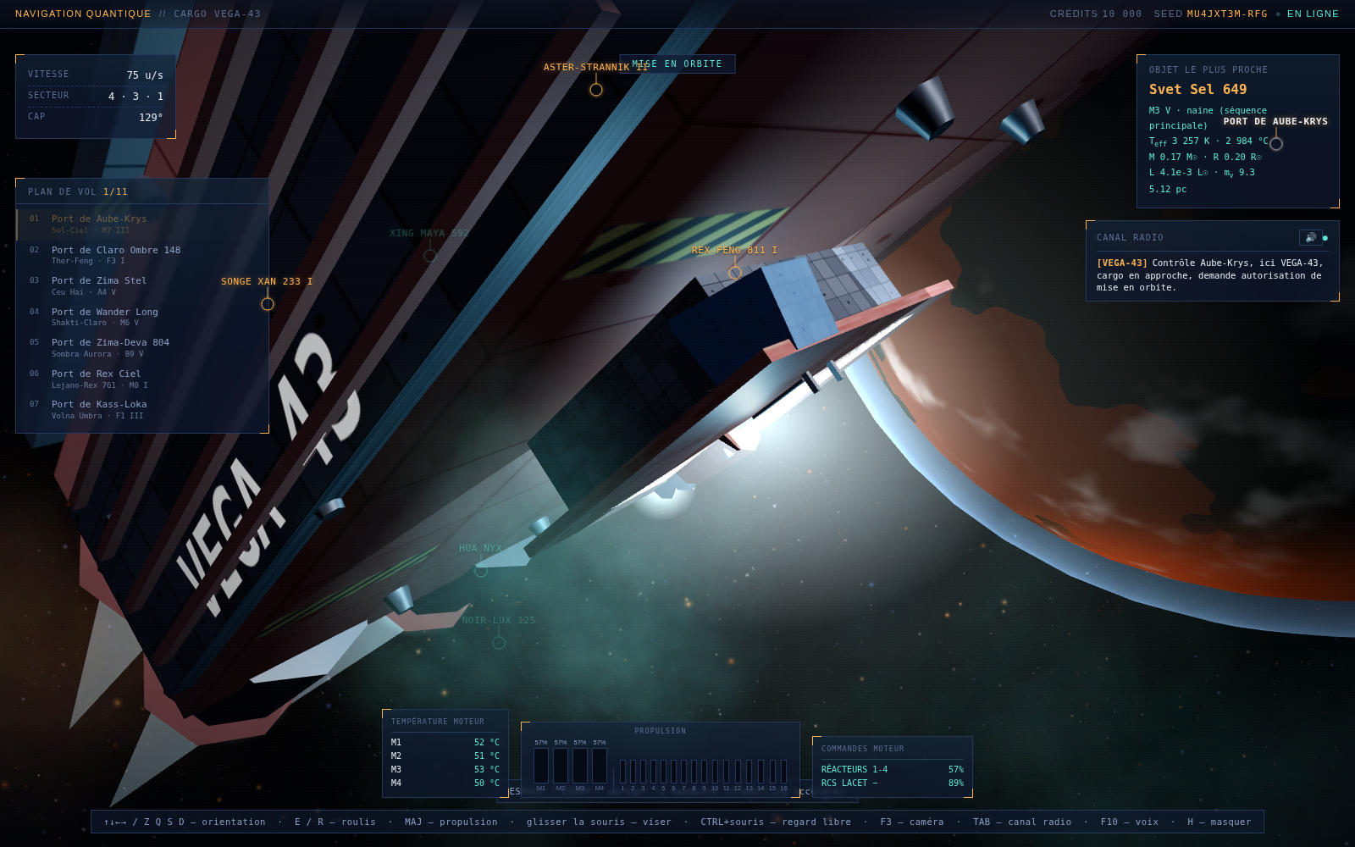
Figure 17 — bras de chargement en action, vaisseau vu depuis le dock

10.3 — Catalogue de séquences caméra
Le gros plan de chargement (identique pour les quatre séquences, il montre le même geste du bras) est suivi d’un style de suivi qui varie au lancement :
Séquence | Suivi après le chargement
Latérale rapprochée | coupure franche vers un suivi à distance, légèrement en hauteur-arrière
Face avant | suivi latéral large, le port de destination entre dans le cadre
Travelling continu | éloignement progressif, sans aucune coupure
Sur l’épaule | plan fixe solidaire du vaisseau, la navette s’éloigne dans le cadre

Point corrigé en cours de mise au point : le minutage initial ne laissait que 0,8 s pour le suivi après un chargement allongé à 3,4 s, et le cadrage du gros plan ne montrait que le dock sans le point de stockage où opère le bras. Les deux ont été repris — 4,0 s de suivi désormais, cadrage centré sur le point médian entre dock et stock.

10.4 — Trajet retour
Après la livraison, la navette ne disparaît plus : elle repart vers le dock du vaisseau — qui a continué d’orbiter entre-temps, sa position est donc recalculée à chaque image plutôt que figée au départ — et ne s’efface qu’une fois amerrie. La condition de fin de manœuvre, déjà existante (toutes les navettes larguées ET `shuttles.length === 0`), gérait donc nativement l’exigence « le cargo n’part pas avant le retour des navettes », sans logique supplémentaire à écrire — seule une garde contre un chargement encore en cours a dû lui être ajoutée.
- Touche ÉCHAP ajoutée pour abréger cette séquence (chargement, largage, retour), aux côtés d’ESPACE/ENTRÉE déjà existants.
- Point de vigilance signalé : ÉCHAP est par ailleurs réservée au futur mode Pause (§15) — cette double affectation devra être tranchée le jour où ce chantier sera implémenté.

11 Interface (HUD)
L’interface superpose plusieurs panneaux semi-transparents au rendu 3D, tous en JetBrains Mono, dans la palette ambre/cyan de la charte.
Panneau | Contenu
Barre supérieure | Immatriculation du vaisseau, graine (seed), statut de liaison
Vitesse / secteur / cap | Télémétrie de vol courante
Plan de vol | Étapes de la route, port ciblé, progression (§05.5)
Objet le plus proche | Étoile, nébuleuse ou planète la plus proche, avec ses grandeurs physiques
Propulsion | Jauges verticales : 4 réacteurs principaux (larges) + 16 RCS (fines, numérotées)
Commandes moteur | Dialogue de télémétrie flottant, projeté à côté du vaisseau, listant les groupes de propulseurs actifs et leur puissance en temps réel
Étiquettes d’étoiles | Noms projetés à l’écran pour les étoiles proches et détectables (magnitude < 9)

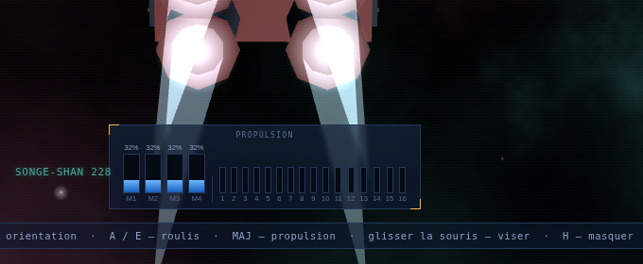
Figure 18 — jauges de propulsion et dialogue de télémétrie
Le panneau de jauges distingue visuellement les réacteurs principaux (bleu, jauges larges) des propulseurs auxiliaires (ambre pour tangage/roulis, cyan pour le lacet, jauges fines et numérotées 1 à 16).

12 Architecture technique
L’ensemble du simulateur tient dans un unique fichier .html : HTML, CSS et JavaScript inline, sans étape de build. La seule dépendance externe est Three.js r128, chargée depuis un CDN.

12.1 — Fenêtres de construction
L’univers n’a pas de limite de taille parce que rien n’est jamais construit au-delà de ce qui est visible ou imminent. Trois systèmes de fenêtrage coexistent :
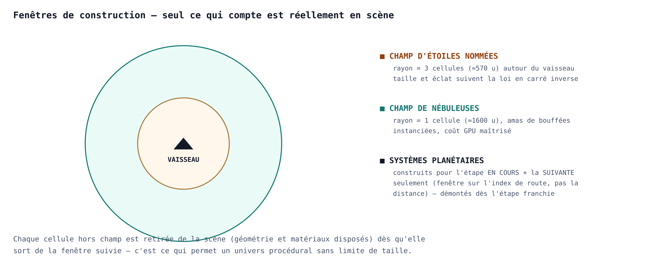
Figure 19 — fenêtres de construction actives autour du vaisseau
Champ | Taille de cellule | Rayon suivi | Condition de présence
Étoiles nommées | 190 u | 3 cellules | 50 % des cellules
Nébuleuses | 1 600 u | 1 cellule | 42 % des cellules
Systèmes planétaires | n/a | étape en cours + suivante | 100 % (2 à 3 planètes/étoile)

12.2 — Optimisations notables
- Échantillon de 3 000 étoiles complètes pour peupler les 220 000+ points de fond, plutôt qu’une génération exhaustive (738 ms → 167 ms au démarrage, distribution statistique inchangée).
- Bruit de nébuleuse pré-calculé en texture (4 canaux décorrélés) au lieu d’un fBm procédural par fragment.
- Vecteurs temporaires réutilisés dans les boucles chaudes (autopilote, mise à jour des systèmes) pour éviter les allocations par image.
- Conteneurs de cargaison rendus en un seul InstancedMesh plutôt qu’en maillages individuels.

12.3 — Organisation du code
Le fichier source est découpé en sections numérotées commentées : PRNG et seed, génération de noms, modèle astrophysique, scène et éclairage, vaisseau, nébuleuses, champs procéduraux (étoiles/nébuleuses), planification de route et systèmes planétaires, commandes de vol, HUD, boucle d’animation, séquence de démarrage.

13 Limites connues et pistes d’évolution

Simplifications assumées
- Les planètes ne révolutionnent pas autour de leur étoile (seul le spin est animé) — nécessaire pour que la cible de la route reste fixe.
- Les rayons stellaires sont compressés en loi de puissance pour rester visibles à l’échelle des distances interstellaires ; l’ordre et les rapports perçus entre étoiles sont préservés, pas les valeurs absolues.
- Aucun post-traitement de bloom : les halos lumineux sont simulés par sprites additifs, choix délibéré pour limiter le coût de rendu.
- Les villes non ciblées n’existent que sous forme de motif de lumières dans le shader planétaire — seul le port spatial réellement visé porte une balise et un nom.

Pistes d’évolution
- Atterrissage ou approche rapprochée sur le port spatial ciblé.
- Bloom en post-traitement pour les réacteurs et les étoiles brillantes.
- Persistance du seed dans l’URL pour partager un univers précis.
- Ambiance sonore procédurale plus étoffée (moteurs, ambiance de pont) — le canal radio dispose déjà de bips synthétisés et d’une voix de synthèse, cf. §14.3.
- Historique des ports visités, consultable depuis le HUD.

14 Évolutions post-v1.0
Cette section rassemble les corrections et les nouveautés apportées depuis la première version de la spécification (§01 à §11, qui restent valables pour tout ce qu’elles décrivent déjà). Chaque point a été vérifié en conditions réelles — navigateur headless, scénarios rejoués des dizaines à plusieurs centaines de fois selon le risque — avant d’être considéré acquis.

14.1 — Corrections de fond

Cohérence d’échelle
Le vaisseau paraissait tantôt plus gros que les planètes, tantôt les traversait purement et simplement en vol. Deux causes distinctes, corrigées séparément :
- Rayon des planètes rééquilibré à 100 – 320 unités (diamètre 4 à 13 fois la longueur du vaisseau) — assez pour dominer la vue à l’approche, sans reproduire l’écart d’échelle réel (des heures de vol dans un seul système) qui rendrait le jeu injouable.
- Traversée de planètes en vol : la route ne tenait compte que de la planète CIBLÉE de chaque étape. Corrigé par deux passes de sécurité complémentaires — écartement de toute planète trop proche du segment étoile → point d’approche, puis échantillonnage de la courbe entière (les spline de Catmull-Rom peuvent bomber entre deux étapes) pour rattraper les cas restants, y compris sur la planète ciblée elle-même si sa propre marge s’avérait insuffisante. Vérifié sans collision sur 150 itinéraires générés aléatoirement.

Espacement orbital
Les planètes d’un même système pouvaient se chevaucher (l’espacement des orbites était tiré indépendamment de leur rayon). Corrigé par une formule garantissant mathématiquement un écart minimal, quel que soit l’angle orbital de chacune — vérifié à zéro collision sur 20 000 systèmes simulés. L’espacement suit désormais une croissance géométrique d’une orbite à la suivante (esprit Titius-Bode), plus proche de l’allure des systèmes réels qu’un simple incrément fixe, tout en restant délibérément compressé par rapport à l’échelle UA réelle — un choix de jeu assumé, pas une approximation involontaire.

Séquence d’arrivée
Deux bugs distincts donnaient l’impression que « l’arrivée ne se déclenche jamais » :
- La détection de progression sur la route ne vivait que dans la branche pilote automatique : piloter manuellement à l’approche d’une destination empêchait purement et simplement la suite de se déclencher. Corrigé en sortant ce suivi de la branche automatique — il s’applique désormais quel que soit le mode de pilotage.
- La durée réelle d’un cycle complet (12 étapes à l’époque) avoisinait 16 minutes de croisière pure, largement au-delà de ce qu’un essai de quelques minutes laisse voir. Ce n’était pas un blocage mais un problème de rythme — traité en §14.2.
- Synthèse vocale du canal radio : un message suivant pouvait s’afficher avant que la lecture du précédent ne soit terminée. Corrigé par une garde qui attend la fin réelle de la lecture (avec filet de sécurité si l’évènement de fin ne se déclenche pas) avant de révéler le message suivant ; la fin de la manœuvre attend elle aussi la fin complète du dialogue plutôt qu’un simple minuteur fixe.
- Pointillés des portiques resserrés (motif deux fois plus dense).

14.2 — Navigation et approche
- La mise en orbite et la livraison se déclenchent désormais à CHAQUE étape de l’itinéraire, pas seulement à la dernière — seule l’étape finale entraîne le calcul d’un nouvel itinéraire complet ; pour les autres, le vaisseau reprend simplement sa route existante vers l’étape suivante une fois la livraison terminée.
- Nombre d’étapes tiré aléatoirement entre 3 et 12 à chaque nouvel itinéraire, plutôt qu’un compte fixe.
- La phase d’approche est volontairement plus lente que le reste du vol (durée portée à 26 s, rotation de la caméra d’ensemble ralentie, transitions plus douces) : le temps de voir réellement le déchargement, pas de le deviner entre deux plans qui défilent.
- Un plan large dédié (4,2 s, contre 2,8 s initialement) cadre la cale du vaisseau et la navette qui vient de s’en détacher à chaque largage de conteneurs.
- Option d’abrégé (touche Entrée) : le reste de la séquence se joue en accéléré (travelling rapide, ×4,5) plutôt que d’être coupé net — navettes et canal radio restent visibles, juste comprimés dans le temps.

14.3 — Canal radio et voix
Un panneau CANAL RADIO fait dialoguer l’équipage et le contrôle du port pendant la manœuvre d’approche : demande d’autorisation, coordination des transferts de conteneurs (calée sur les largages de navettes), échange technique sur l’état des navettes, puis remerciements de clôture. Le contenu est généré depuis le seed de la planète — reproductible, comme le reste de l’univers.
- Bips synthétisés (Web Audio) à l’apparition de chaque message, fréquence distincte équipage/tour.
- Synthèse vocale (API navigateur SpeechSynthesis — locale, gratuite, sans clé ni inscription ; voir §12.3 note ci-dessous) : chaque message est lu à voix haute.
- Le genre de la voix (masculin/féminin) est tiré indépendamment pour l’équipage et pour la tour à chaque échange, plutôt qu’une association fixe par rôle.
- Touche TAB : bascule directe d’affichage du panneau, à tout moment. Bouton dédié pour couper le son sans fermer le panneau.
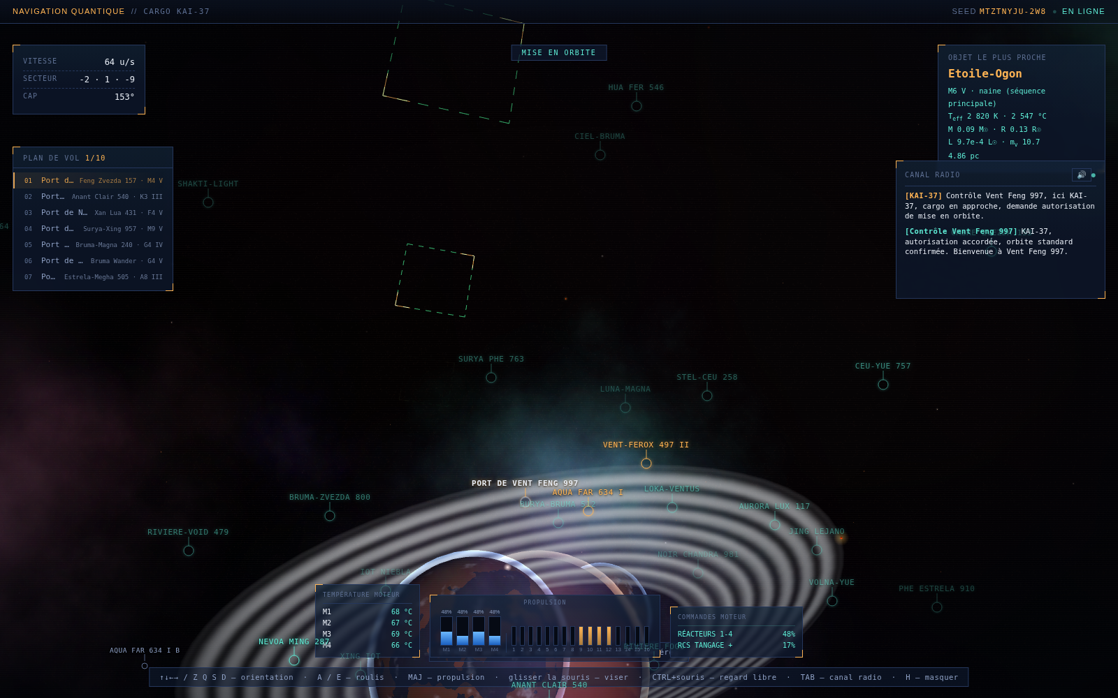
Figure 20 — canal radio en cours d’échange, port ciblé affiché en approche
Note sur la synthèse vocale (référencée en §14.3) : il n’existe pas d’API internet gratuite et sans clé qui fasse de la synthèse vocale multi-voix depuis une simple page statique. L’option réellement gratuite est l’API navigateur elle-même — locale, elle utilise les voix déjà installées par le système ou le navigateur plutôt qu’un service distant. Le nombre et la qualité des voix disponibles varient donc selon le navigateur et le système de la personne qui joue.

14.4 — Interface et commandes
- Caméra libre : Ctrl + glisser oriente la vue autour du vaisseau sans toucher au pilotage (un simple regard autour de soi). Un appui court sur Ctrl (sans glisser) recentre la caméra à sa position de poursuite d’origine.
- Panneaux « Température moteur » (nouveau), « Propulsion » et « Commandes moteur » regroupés en une seule rangée fixe en bas d’écran — ce dernier était auparavant un encart flottant projeté à côté du vaisseau en 3D, désormais un panneau HUD fixe comme les autres.
- Température simulée par réacteur (M1 à M4) : monte avec la puissance effective, redescend plus lentement qu’elle ne monte (inertie thermique), codée par couleur au-delà de seuils d’alerte.
- Étiquettes de désignation pour les planètes et les lunes (même vocabulaire visuel que les étoiles : cercle de ciblage + flèche vers le nom), avec bascule vers le nom du port dès que le vaisseau s’approche à moins de 1 400 unités d’une planète habitée.
- Portiques de navigation redessinés : cadre vert pointillé (plutôt qu’ambre/cyan plein), deux angles opposés soulignés en ambre — un rappel du motif des coins de panneaux du HUD, transposé en 3D.
- Aide en jeu mise à jour avec les nouvelles commandes (Ctrl+souris, TAB).

14.5 — Environnement
- Anneaux pour les géantes gazeuses (environ une chance sur deux) : géométrie radiale dédiée (le mapping UV par défaut d’un anneau standard ne convient pas à une texture de bandes concentriques) et texture procédurale déterministe, dans le plan équatorial de la planète.
- Champs d’astéroïdes : cinq gabarits de forme générés une seule fois au chargement (icosaèdres déformés par bruit directionnel), dupliqués massivement par instance. Placés dans le VIDE entre deux orbites planétaires consécutives — jamais sur l’orbite d’une planète — à la façon de la ceinture principale du Système solaire entre Mars et Jupiter. Tailles réparties en loi de puissance : une grande majorité de petits corps, quelques gros, comme dans la réalité.
- Étoiles décoratives de fond portées à ~300 000 (contre ~220 000), toujours sur le même modèle physique (classe spectrale, corps noir, loi en carré inverse).
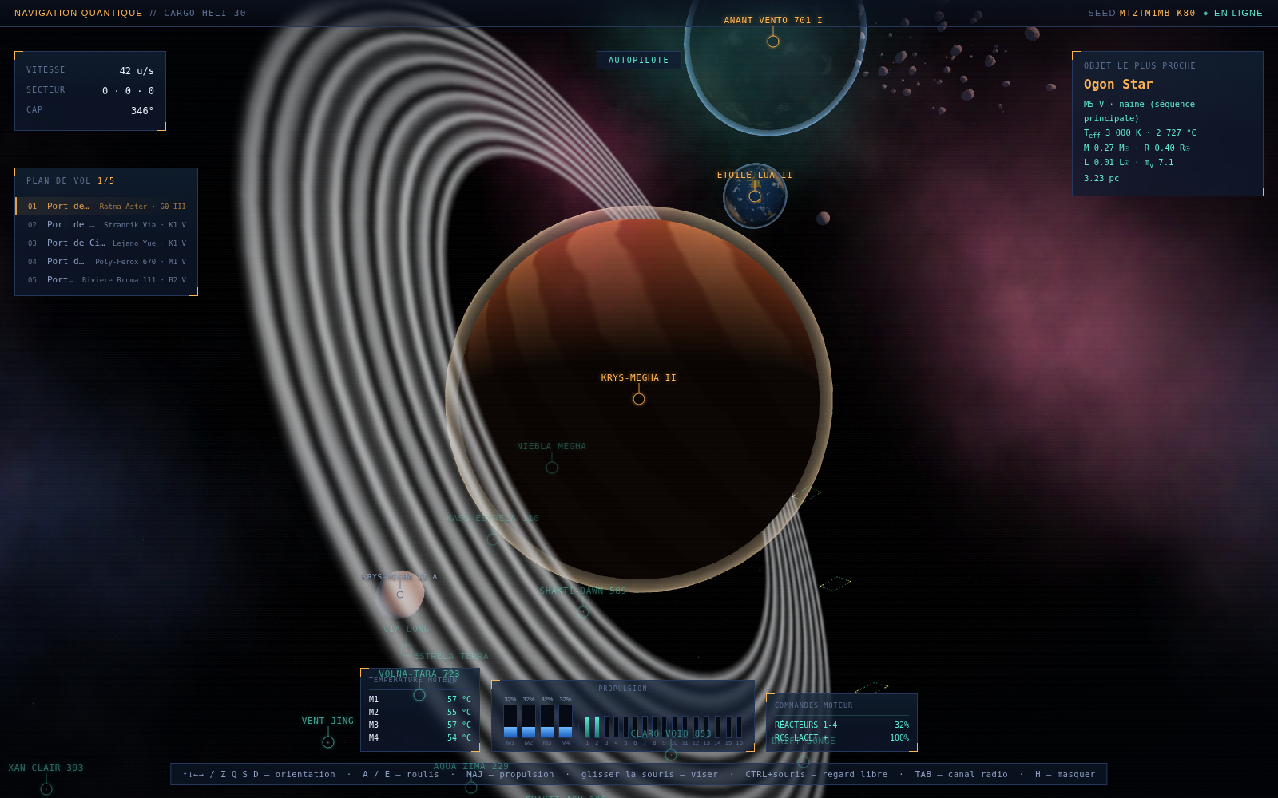
Figure 21 — géante gazeuse à anneaux et champ d’astéroïdes

13 Mode Pause
Tout ce qui suit (§15 à §19) décrit des évolutions spécifiées mais non encore implémentées : elles ne se trouvent pas dans la version actuelle du simulateur. Les sections §01 à §14 ci-dessus décrivent, elles, le comportement réel du jeu tel qu’il est livré aujourd’hui. Les choix marqués « proposition » comblent des zones laissées ouvertes par la demande initiale et restent à valider (cf. §18.4).

13.1 — Déclenchement et comportement
Un appui sur ÉCHAP, P ou la touche PAUSE (physique, si le clavier en dispose) met le jeu en pause, à tout moment sauf sur l’écran-titre.
- La simulation est entièrement gelée : aucune progression de route, aucune rotation, aucune mise à jour de température, de navette ou d’orbite. Le rendu continue (la fenêtre reste réactive), mais plus aucun état de jeu n’avance.
- La synthèse vocale est SUSPENDUE et non annulée : un message radio en cours reprend où il en était, plutôt que de recommencer depuis le début.
- Un panneau centré, sur fond assombri, affiche le titre PAUSE et les deux issues possibles ; le HUD reste visible mais figé en dessous.
- Toutes les autres touches sont neutralisées : la garde est placée en tête du gestionnaire clavier global plutôt que dupliquée dans chaque gestionnaire existant.

13.2 — Les deux issues
Touche | Effet
ESPACE / ENTRÉE | Reprise exacte : la simulation repart dans l’état précis où elle a été interrompue
ÉCHAP | Retour à l’écran-titre — abandon de la session en cours (voir ci-dessous)

Proposition : le retour à l’écran-titre est interprété comme un abandon de session — un nouveau choix de langue relance une partie neuve, avec une nouvelle graine, et réinitialise crédits et dégâts. C’est la lecture la plus naturelle d’un « retour au menu » ; une variante conservant la session est possible, mais change sensiblement la mécanique (cf. §18.4).
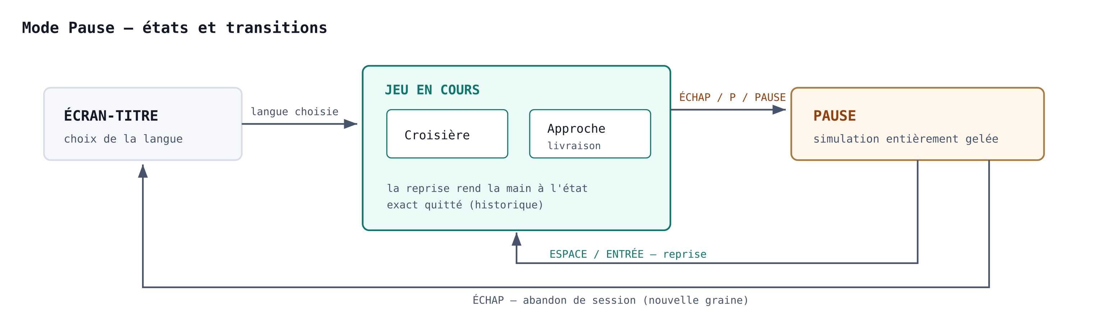
Figure 22 — états et transitions du mode Pause

13.3 — Vigilance : collision de nommage
Le code actuel utilise déjà un état de vol nommé ARRIVAL_PAUSE (mise en orbite et livraison) et une variable locale « paused » qui en découle — sans aucun rapport avec le mode Pause décrit ici. Il est recommandé de renommer l’existant (ARRIVAL_PAUSE → ARRIVAL, paused → arriving) AVANT d’introduire le nouvel état, pour éviter une confusion durable dans le code.

16 Événements aléatoires
Le chantier le plus vaste des cinq. Trois familles d’incidents partagent un même aval : un dégât à réparer à l’escale suivante.

16.1 — Incendie moteur
S’appuie sur le système de température déjà en place (§11). Un réacteur maintenu au-dessus d’un seuil critique (proposition : 260 °C) pendant une durée cumulée (proposition : 8 s) déclenche un tirage dont la probabilité croît avec le temps — un risque graduel plutôt qu’un couperet.
- Alarme visuelle (flammes sur le réacteur, jauge en rouge clignotant), sonore, et message explicite à l’écran.
- Le joueur dispose d’une fenêtre limitée (proposition : 6 s) pour appuyer sur I — intervention.
- Succès : incendie éteint, réacteur coupé pour le reste du trajet (donc poussée réduite), dégât à réparer.
- Échec : conséquence aggravée — perte du réacteur et propagation à un voisin, ou pénalité de crédits. La sévérité exacte reste à arbitrer (§18.4).

16.2 — Pannes diverses
Système | Effet en vol
Radar | Panneau « objet le plus proche » et étiquettes de désignation intermittents ou absents
Propulseurs RCS | Un groupe de tuyères inopérant : rotation plus lente sur cet axe, l’autopilote compense
Autopilote | Bascule forcée en pilotage manuel — ou trajectoire volontairement dégradée, à arbitrer

16.3 — Attaques de pirates
Trois profils de menace sont proposés : navette pirate (faible, opportuniste), intercepteur rapide (agile, difficile à semer) et croiseur mercenaire (plus rare, rançon plus élevée). Le déclenchement a lieu en croisière — jamais pendant la manœuvre d’approche, déjà chargée — avec une probabilité pouvant dépendre de la richesse apparente du vaisseau.
La résolution passe par un dialogue à choix : payer la rançon (perte de crédits, vaisseau intact), résister (tirage pondéré par l’état du vaisseau — un vaisseau déjà endommagé s’en tire moins bien), ou fuir (dépend de la vitesse relative).

Convention de couleur des dialogues
Couleur | Type d’événement
Ambre | Panne mécanique — incendie, RCS, radar, autopilote
Rouge | Menace hostile — pirates, mercenaires
Cyan | Réservé aux événements neutres ou favorables (extension future)

16.4 — Dégâts et réparations
Chaque incident affecte un système identifiable (réacteur N, groupe RCS, radar, autopilote) avec un niveau de dégât (léger, modéré, sévère) qui détermine à la fois le malus subi en vol et le coût de réparation — proposition : de 300-600 crédits pour un dégât léger jusqu’à 1 800-2 600 pour un dégât sévère.
La réparation sera proposée après la livraison des conteneurs, dans un panneau « services portuaires » restant à créer — non implémenté à ce stade : seules la génération et l’affichage des crédits existent aujourd’hui (§09), pas encore leur dépense. Le joueur pourra repousser une réparation ; le malus resterait alors actif, avec un risque légèrement accru d’incident sur ce même système — pour inciter sans contraindre.

17 Barre de contrôle du HUD
Seul point resté en suspens du chantier « interface » de la v2.0 — F3, F10, la largeur du plan de vol et le correctif du roulis sont désormais implémentés et décrits en Partie I (§04, §05).
Une barre d’icônes fixe, en bas à gauche, permettrait d’afficher ou de masquer indépendamment chaque panneau : vitesse/cap, plan de vol, objet le plus proche, température, propulsion, commandes moteur, canal radio. Un huitième bouton dupliquerait l’action de F3 (changement de mode caméra).
Quand les sept panneaux seraient masqués, il ne resterait que la ligne d’en-tête et cette barre — les deux seuls éléments non masquables. Masquer un panneau resterait une préférence d’affichage pure : aucune logique de jeu ne serait interrompue (un message radio masqué continuerait d’être dicté, une navette masquée poursuivrait son trajet).
Chaque bouton devrait porter une icône distincte, une infobulle traduite, et un état visuel actif/inactif clairement lisible — la barre servirait ainsi aussi d’indicateur d’état.

18 Plan d’implémentation
L’objectif du séquencement est de maximiser le nombre d’étapes réalisables — et vérifiables — indépendamment les unes des autres, avant d’aborder les rares points de convergence réels.

18.1 — Deux natures de liens
Type de lien | Définition
Dépendance réelle | B a besoin d’un élément concret produit par A pour avoir un sens ou être testable
Ordre de confort | Rien n’empêche l’inverse, mais cet ordre évite une reprise mineure plus tard

Cette distinction évite de surcontraindre le chantier : le mode Pause, par exemple, n’a AUCUNE dépendance réelle et pourrait être traité en premier. Le placer après les correctifs isolés relève du confort — au moment d’écrire sa garde clavier, F10 et F3 existent déjà et sont naturellement couverts du premier coup.
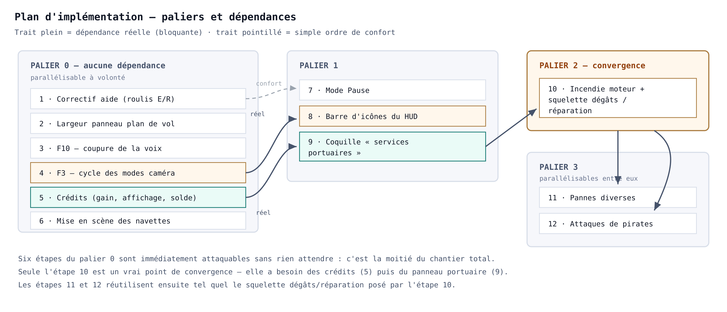
Figure 23 — paliers d’implémentation et dépendances
Le palier 0 est désormais entièrement livré (voir tableau ci-dessous) ; le diagramme ci-dessus reflète l’état du plan au moment de sa conception et reste valable pour la lecture des dépendances entre paliers 1 à 3.

18.2 — Les quatre paliers
Palier | Étapes | État
0 | 1 Correctif aide · 2 Largeur plan de vol · 3 F10 · 4 F3 · 5 Crédits · 6 Mise en scène navettes | LIVRÉ — voir Partie I, §04/§05/§09/§10
1 | 7 Mode Pause · 8 Barre d’icônes · 9 Coquille services portuaires | à faire — au plus une dépendance vers le palier 0
2 | 10 Incendie moteur + squelette dégâts/réparation | à faire — point de convergence : nécessite 5 puis 9
3 | 11 Pannes diverses · 12 Attaques de pirates | à faire — réutilisent le squelette de l’étape 10

Les six étapes du palier 0 ont toutes été vérifiées en conditions réelles avant d’être considérées acquises — voir les critères de validation cités dans chaque section de la Partie I concernée. La mise en scène des navettes (étape 6) est même allée plus loin que prévu au départ : silhouette « pousseur », bras de chargement à trois segments et trajet retour n’étaient pas spécifiés à l’origine du plan (§10).

18.3 — Vérification
Chaque étape s’accompagne d’un critère de validation concret, à vérifier en conditions réelles (navigateur) et non par simple relecture — par exemple : le total crédité correspond exactement aux conteneurs annoncés par la radio (§09.1) ; chaque séquence de caméra s’exécute sans erreur et la reprise après coupure est franche (§10.3) ; le cargo n’part pas tant qu’une navette n’est pas rentrée (§10.4). Pour les paliers 1 à 3, restant à construire : aucune valeur de simulation ne devra bouger pendant la pause ; chaque bouton de la barre d’icônes devra masquer exactement son panneau et aucun autre ; le cycle complet d’un incendie devra se dérouler jusqu’à la réparation payante.

18.4 — Décisions restant à trancher
Ces points ont été délibérément laissés ouverts plutôt qu’arbitrés unilatéralement : ils affectent sensiblement la difficulté et le ressenti du jeu.
- Aléa des événements : seedé (reproductible, cohérent avec le reste du jeu) ou purement aléatoire (plus simple, chaque partie imprévisible) ?
- Retour à l’écran-titre : abandon de session avec nouvelle graine, ou pause « douce » conservant crédits et dégâts ?
- Sévérité de l’échec d’intervention sur un incendie : perte définitive, propagation, ou pénalité de crédits ?
- Fréquence cible des incidents : à calibrer par essais successifs plutôt qu’à figer a priori.
- Le panneau portuaire doit-il proposer autre chose que des réparations (assurance, améliorations) ?
- ÉCHAP sert déjà à abréger la logistique des navettes (§10.4) : le mode Pause devra soit réutiliser ce même geste, soit lui trouver une autre touche pour éviter le conflit.

19 Référence — tous les raccourcis clavier
Récapitulatif complet. Les raccourcis marqués « à venir » relèvent des évolutions de la Partie II (§15, §16) et ne sont pas présents dans la version actuelle du simulateur.

19.1 — Pilotage
Touche | Action | État
↑ ↓ ← → | Orientation — tangage et lacet | actuel
Z Q S D (AZERTY) ou W A S D (QWERTY) | Équivalents des flèches — les deux dispositions fonctionnent en parallèle | actuel
E / R | Roulis | actuel (§04)
MAJ ou ESPACE | Propulsion (boost) | actuel
Glisser la souris | Visée fine | actuel

19.2 — Caméra
Touche | Action | État
CTRL + glisser | Regard libre autour du vaisseau | actuel
CTRL (appui court) | Recentre le regard libre | actuel
F3 | Passe au mode de caméra suivant | actuel (§04) — le comptage d’appuis CTRL ×2/×3 qu’il remplaçait a été retiré

19.3 — Interface
Touche | Action | État
TAB | Affiche / masque le canal radio | actuel
H | Affiche / masque la barre d’aide | actuel
F10 | Coupe / rétablit la voix de synthèse | actuel — même état que le bouton muet du panneau radio

19.4 — Approche, logistique des navettes, événements et pause
Touche | Action | État
ESPACE, ENTRÉE ou ÉCHAP | Abrège la manœuvre en cours (chargement, largage, retour des navettes) | actuel
I | Intervenir sur un incendie moteur | à venir (§16.1)
ÉCHAP / P / PAUSE | Bascule en mode Pause | à venir (§15.1)
ESPACE / ENTRÉE | Reprend la partie (pendant la pause) | à venir (§15.2)
ÉCHAP | Retour à l’écran-titre (pendant la pause) | à venir (§15.2)
Point de vigilance déjà signalé en §10.4 : ÉCHAP sert aujourd’hui à abréger la logistique des navettes, et servira demain au mode Pause — cette double affectation devra être tranchée avant d’implémenter ce dernier.

19.5 — Touches à sens multiple
Plusieurs touches changent de sens selon le contexte.
Touche | Sens selon le contexte
ESPACE | Propulsion (croisière) · Abrégé (logistique des navettes) · Reprise (pause, à venir)
ÉCHAP | Abrégé (logistique des navettes) · Bascule en pause / retour à l’écran-titre (à venir — conflit à trancher, cf. §10.4)
ENTRÉE | Abrégé (logistique des navettes) · Reprise (pause, à venir)
CTRL | Regard libre si maintenu et glissé · Recentrage si appui court seul

